# ¿Cuánto espacio ocupa la tabla de funciones virtuales?

La tabla de funciones virtuales almacena punteros a las funciones virtuales de la clase por tanto su tamaño será el tamaño del puntero multiplicado por el número de funciones virtuales.

En el caso concreto de mi ejemplo ocupan:

Tabla de funciones virtuales de CBase: 4 bytes * 1 = 4 bytes

Tabla de funciones virtuales de CDerivada: 4 bytes * 2 = 8 bytes

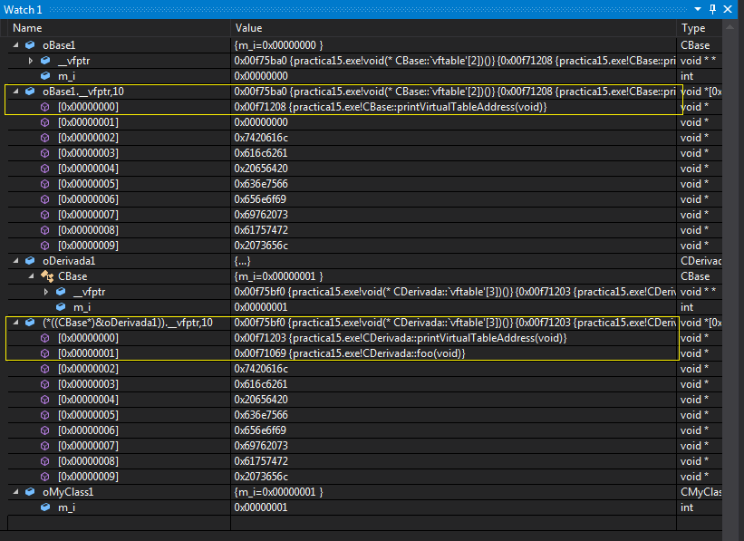

# ¿Dónde está situada la tabla de funciones virtuales?

Si intento modificar algún valor de la tabla lanza una excepción por lo tanto está situada en la zona de memoria de sólo lectura.

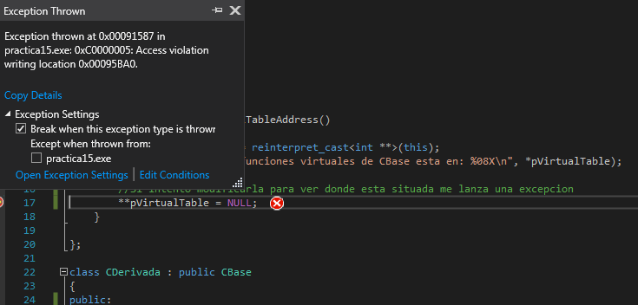

# ¿Cuánto espacio ocupa adicionalmente un objeto por tener una tabla de funciones virtuales?

Ocupa de más el tamaño de un puntero. En mi caso concreto son 4 bytes más.

# ¿Qué pasa si llamo a un método virtual desde el constructor?

Se llama al método de la clase que se está construyendo. Es decir, si llamo a un método virtual desde el constructor de CDerivada se llama al método implementado en CDerivada.

Puesto que al construir un objeto de una clase derivada se llama primero al constructor de la clase base, si el constructor de la clase base tiene alguna llamada a una función virtual, la función que se ejecuta es la de la clase base.

# ¿Cuántos pasos adicionales tienen que realizarse para llamar a una función cuando esta es virtual?

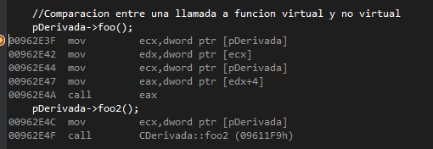

Son 3 pasos más porque hay que:

* + Leer la dirección almacenada en el puntero a la tabla de funciones virtuales que se ha rellenado durante la construcción
  + Acceder a la tabla que hay en esa dirección y coger la posición correspondiente a la función que se quiere ejecutar. Esa posición almacena la dirección de la función que hay que ejecutar
  + Usar esa dirección para llamar a la función